**Fragen zu den 5 Religionen in unserer Nähe**

Ihr kennt euch jetzt ja schon recht gut mit den 5 „großen Weltreligionen“ und mit google-Maps aus.

Die nächste Aufgabe hat auch damit zu tun (ist aber wesentlich einfacher und schneller zu beantworten):  
es geht auch wieder um die 5 großen Weltreligionen.

Wo finden wir sie in unserer Nähe?  
Ich habe in 5 typischen Gebäuden eine Schatzkarte versteckt.  
Du findest den Schatz nur, wenn du alle Orte findest und in der richtigen Reihenfolge verbindest und wieder auf dem kürzesten Weg zum Ausgangspunkt zurückkehrst.

**1.** Die evangelische Gemeinde Essen-Karnap hat **hier** ihr Gotteshaus, der Gebäudetyp heißt * * * * * *  
Bitte suche genau den Standort dieses Gebäudes auf googlemaps und markiere die Stelle.  
(Kleiner Hilfestellungstipp: die Adresse **Hat** eine **29**)

**2.** Die jüdische Gemeinde Duisburg und Mülheim trifft sich **hier** in diesem * * * * * * * * genannten Gebäude.  
Markiere auch diese Stelle in Google-maps.   
(Damit du die erste Markierung nicht verlierst, gehst du am besten mit der Funktion „Route“ dorthin, damit siehst du schon beide Standorte. (Sogar verbunden durch eine Linie) )  
(Kleiner Hilfestellungstipp: Die Adresse hat was mit „Hüpfen“ zu tun.)

**3.** Das buddhistische Zentrum Duisburg befindet sich hier an dieser Stelle.  
(Kleiner Hilfestellungstipp: Die Adresse hat etwas zu tun mit einem Ort, an dem du jetzt normalerweise wärest)

**4.** in diesem * * * * * * * genannten Gebäude trifft sich die muslimische Gemeinde von Oberhausen-Hoten.  
(Kleiner Hilfestellungstipp: Dieses Gebäude trägt einen Namen, der mit „A“ beginnt nach einem [islamischen Gelehrten](https://de.wikipedia.org/wiki/Ulama), Sufi, Dichter und Arzt des 15. Jahrhunderts)

**5.** Die Hindus und Sikhs (Speziell aus Afganistan) treffen sich in Essen in diesem Gebäude, das * * * * * * genannt wird.  
(Kleiner Hilfestellungstipp: Die Adresse hat etwas mit dem Wohnsitz eines mittelalterlichen Adeligen zu tun; du findest es leichter, wenn du den Typ den Gebäudes für Feiern im Hinduismus weißt)

6. Und kehre wieder zum Ursprungsort zurück !

**Finde diese beschriebenen Orte (Adressen) auf google-maps.**(Es ist oft schon hilfreich, wenn du das Gebäude, die Religion und die Stadt eingibst bei der Suche)

Wenn du alle Punkte auf der Karte (zum Beispiel Google-maps oder „Karten“) gefunden hast, zeichne die Punkte ein  
(du kannst auch ein Papier vor den Bildschirm halten und dann die Punkte auf das Papier übertragen)  
(oder, wie oben beschrieben: lass die Punkte verbinden mit google-maps, indem du den ersten Ort eingibst  
und dann auf „Route“ klickst und den nächsten Ort eingibst.  
Und so weiter, mit „Reiseziel hinzufügen“. Achte dabei am besten darauf, dass du die Option “Fußgänger“ gewählt hast, dann erkennst du nachher anhand der vorgeschlagenen Route das Muster besser).

**Verbinde** die gefundenen Orte (Gebäude, Adressen) mit einer **Linie** in der richtigen Reihenfolge (mit einem geschwungenen Bogen am besten). Und dann noch mal von Punkt 5 zu Punkt 1 zurück. (mit einer graden Linie)

**Und erkenne, welche Tier du wohl gezeichnet hast.**(Vielleicht brauchst du etwas Fantasie, ist nicht ganz so leicht zu erkennen, aber links ist der Kopf)

Wie heißt dieses Tier, wie heißt es auf Altgriechisch (im Ernst) und warum ist es ein Symbol geworden für eine bestimmte Religion?

Das schickst du mir als **Lösung** zurück:

1) Das Tier ist ein * * * * *

2) es heißt auf Altgriechisch * * * * * *

3) es steht als Symbol im * * * * * * * * * * * (Religion einfügen) und bedeutet: Hier jetzt (gerne in deinen Worten) erklären, was die einzelnen Buchstaben abgekürzt) bedeuten.

Ein Beispiel zur Veranschaulichung:  
Ihr habt folgende 5 Schulen als Adressen gefunden, dann sieht eure Karte so aus:  
Sporthalle Holten,  
Heinrich Böll Gesamtschule, Schmachtendorf  
Fasia-Jansen-Gesamtschule  
Gesamtschule Weierheide, Egelsfurthstraße 66, 46149 Oberhausen  
Schule am Park, Warbruckstraße 217, 47169 Duisburg  
Sporthalle Holten, 46147 Oberhausen

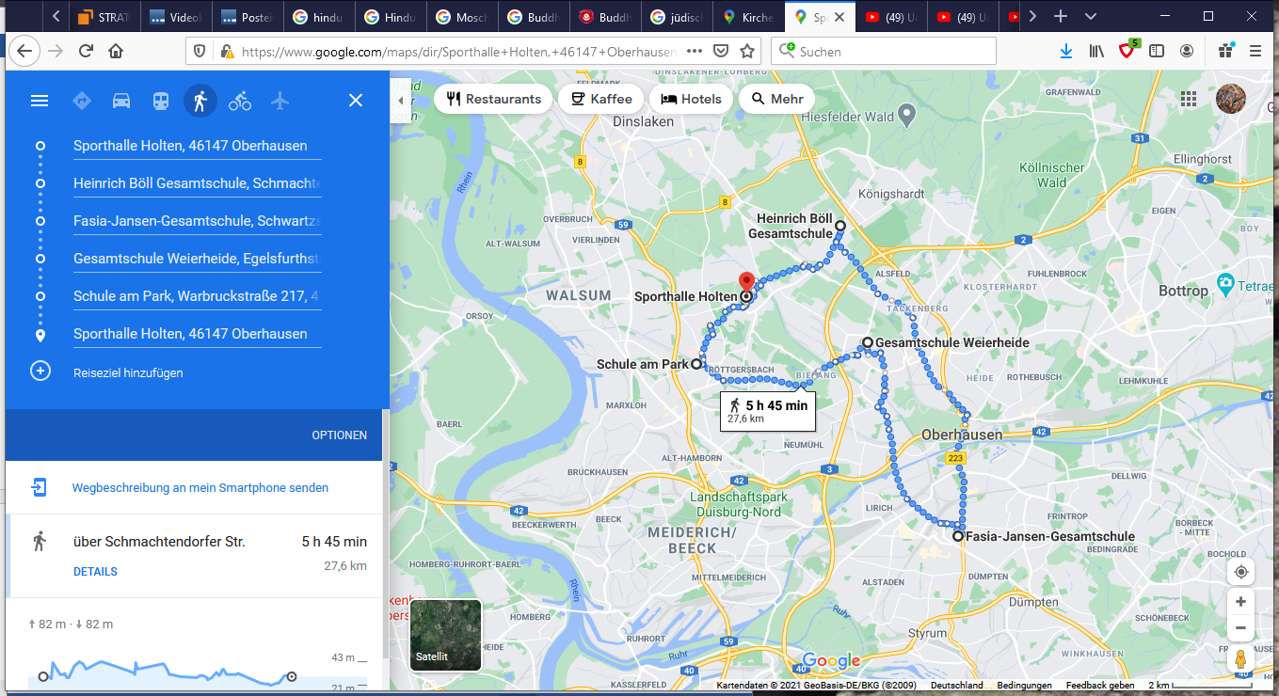

Die hier gefundenen Linien sehen mit etwas Fantasie aus wie eine Pistole.  
also wäre „Pistole“ die Lösung.

…